Le vendredi 1er avril, 50 élèves italianisants du collège en classe de 5ème, de 4ème et 3èmes ont participé à la première édition du Festival du cinéma Italien de Strasbourg, « Tutti al cinema ! ».
Ils se sont rendus au cinéma Saint-Exupéry, accompagnés de Mesdames Becker et Castronovo, de Monsieur Authier et de Johan.
Ils ont pu visionner deux films en VO avec sous titres en français.

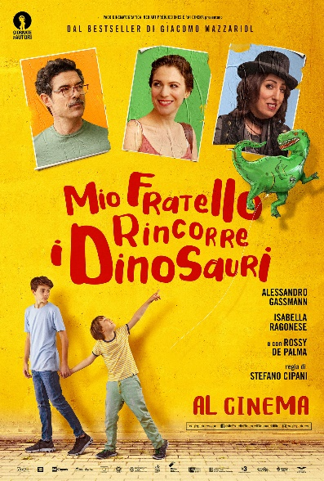  Thèmes abordés : La famille, le handicap (la trisomie), le regard des autres, l’école, l’adolescence, l’amitié, l’amour. | Titre : Mio fratello rincorre i dinosauri (Mon frère chasse les dinosaures)  Genre : dramatique  Durée : 102 minutes  Année : 2019  Réalisation : Stefano Cipani  Synopsis :  La naissance d’un petit frère remplit Jack de bonheur. Lorsque ses parents l’avertissent que Gio est « spécial, » Jack l’imagine en super héros. En fait, il est trisomique. A l’adolescence, il supporte mal les réactions imprévisibles de son jeune frère. Il choisit de cacher la réalité à son entourage. Jusqu’au jour où il réalise tout l’amour et l’énergie débordante que transmet ce petit frère pas comme tout le monde.  Une histoire délicate et tendre, adaptée du roman éponyme et autobiographique de Giacomo Mazzariol.

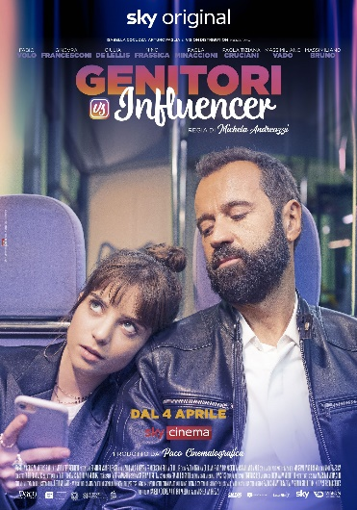  Thèmes abordés : les relations parents-enfants, l’adolescence, les réseaux sociaux, la dépendance au smartphone, le rôle des influenceurs. | Titre : Genitori vs Influencer ( Parents vs Influenceurs)  Genre : comédie  Durée : 1h34 min  Année : 2021  Réalisation : Michela Andreozzi  Synopsis :  Est-il difficile aujourd'hui d'être père célibataire d'une adolescente ? Paolo, professeur de philosophie, veuf, a élevé seul sa fille Simone avec qui il a une merveilleuse relation. Mais lorsque la jeune fille arrive à l'adolescence, l'idylle se brise : Simone est happée par son smartphone à tel point qu’elle souhaite devenir influenceuse comme son idole Ele-O-Nora, une catégorie de personnes que Paolo déteste. Afin de rétablir la relation avec sa fille, Paolo lance une campagne contre les abus des réseaux sociaux, avec l'aide de Simone elle-même qui devient sa web manager.

Les deux films ont beaucoup plu aux élèves mais la plupart ont été davantage touchés par l’histoire du film « Mio fratello rincorre i dinosauri ».

